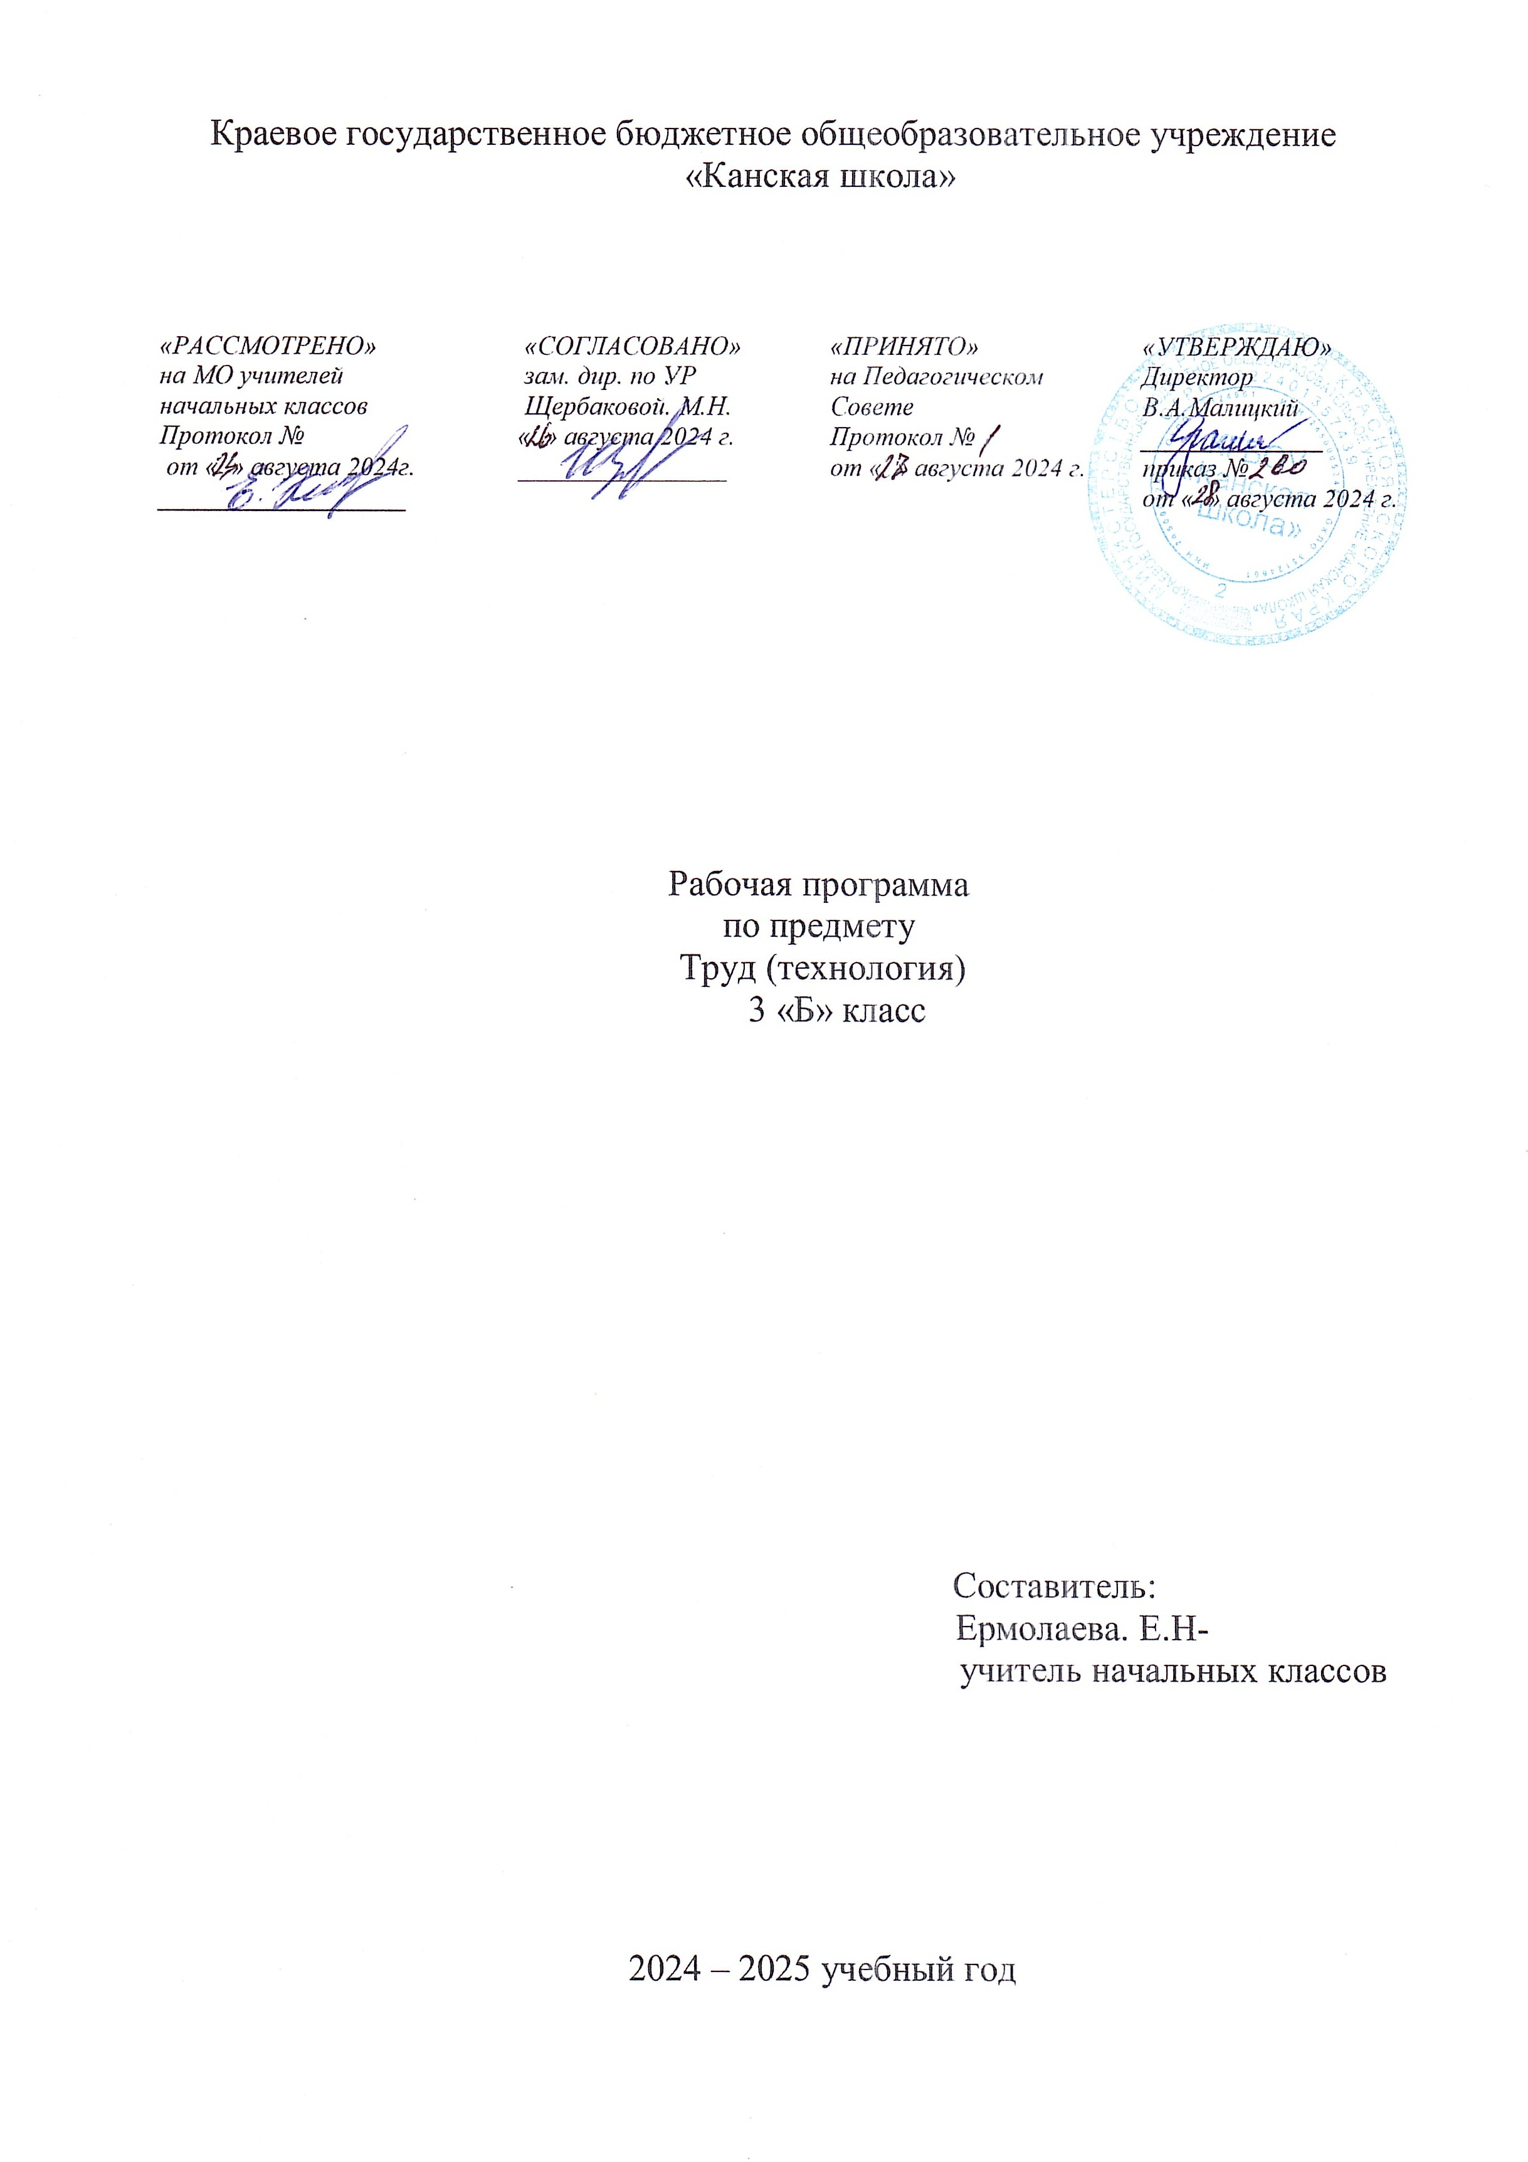

**Труд (технология)**

**Пояснительная записка**

Рабочая программа по предмету «Труд (технология)» для обучающихся с расстройствами аутистического спектра КГБОУ «Канская школа» разработана в соответствии с:

Федеральным законом от 29.12.2012– ФЗ «Об образовании в Российской Федерации» N 273-ФЗ.

Приказом Министерства образования и науки «Об утверждении федерального государственного образовательного стандарта образования обучающихся с умственной отсталостью (интеллектуальными нарушениями» от 19.12.2014г. № 1599.

Приказом Министерства образования и науки «Об утверждении федерального государственного образовательного стандарта образования обучающихся с ограниченными возможностями здоровья» от 19.12.2014г №1598

Федеральной адаптированной основной общеобразовательной программой обучающихся с умственной отсталостью (интеллектуальными нарушениями) (Приказ №1026 от 24ноября 2022г.).

Адаптированная основная общеобразовательная программа образования обучающихся с расстройствами аутистического спектра КГБОУ «Канская школа».

Приказом Минпросвещения России от 21.09.2022 N 858 "Об утверждении федерального перечня учебников, допущенных к использованию при реализации имеющих государственную аккредитацию образовательных программ начального общего, основного общего, среднего общего образования организациями, осуществляющими образовательную деятельность и установления предельного срока использования исключенных учебников" (Зарегистрировано в Минюсте России 01.11.2022 N 70799)10

Уставом КГБОУ «Канская школа».

**Целью** трудового обучения является подготовка обучающихся и подростков с умеренной, тяжелой, глубокой умственной отсталостью, с ТМНР к доступной трудовой деятельности.

**Основные задачи:** развитие интереса к трудовой деятельности; формирование навыков работы с различными инструментами и оборудованием; освоение отдельных операций и технологий по изготовлению различных изделий, по работе с почвой, с растениями.

**Воспитательные задачи**: воспитание умения согласованно и продуктивно работать в группах, выполняя определенный этап работы для получения результатов; формирование положительного отношения к результатам своего труда; воспитание уважительного отношения к людям труда и результат их деятельности.

Обучение труду опирается на умения и навыки, сформированные у обучающихся в ходе занятий по предметно-практической деятельности, и нацелено на освоение доступных технологий изготовления продукции.

**Общая характеристика учебного предмета**

Обучение ребенка с РАС к доступной трудовой деятельности является важным направлением подготовки его к самостоятельной жизни. Этому он научится в ходе изучения предмет «Профильный труд». Обучение труду основано на умениях и навыках, сформированных у обучающихся в ходе занятий по предметно-практической деятельности, и нацелено на изготовление учащимися доступных продуктов труда. Важно также формирование мотивации трудовой деятельности, развитие интереса к разным видам доступной трудовой деятельности, положительное отношение к результатам своего труда. Детей знакомят с различными материалами и инструментами, со специальным оборудованием, учат соблюдать технику безопасности в ходе трудового процесса. Постепенно накапливается практический опыт, происходит формирование операционно-технических умений. Формируются навыки самостоятельного изготовления продукции (умения намечать цель, подбирать необходимые инструменты и материалы, осуществлять задуманное, оценивать результат). Подросток учится самостоятельно организовывать свое рабочее место в соответствии с используемыми материалами, инструментами, оборудованием. С помощью учителя (или самостоятельно) он создает эскиз изделия, проводит анализ образца (задания) с опорой на рисунок, схему, инструкцию; планирует последовательность операций по изготовлению продукта; контролирует качество выполненной работы; обсуждает полученный результат в соответствии с своими представлениями. Постепенно у учащегося формируются такие качества трудовой деятельности, которые позволяют выполнять освоенную деятельность в течение длительного времени, осуществлять работу в соответствии с требованиями, предъявляемые к качеству продукта и производить его в установленные сроки.

**Программа по профильному труду представлена следующими разделами:** «Полиграфия», «Керамика», «Батик», «Ткачество», «Шитье», «Деревообработка», «Растениеводство».

**Планируемые результаты освоения учебного предмета**

**Планируемые предметные результаты** освоение учебного предмета «Труд (технология)» определяются индивидуально с учетом психофизических особенностей, сенсорных, двигательных, речевых возможностей.

*Личностные результаты (достаточный уровень):*

- положительное отношение и интерес к труду;

-понимание значения и ценности труда;

- осознание своих достижений в области трудовой деятельности;

-умение выражать свое отношение к результатам собственной и чужой творческой деятельности «нравится» или «не нравится;

-привычка к организованности, порядку, аккуратности;

-целостный, социально ориентированный взгляд на мир в единстве его природной и социальной частей;

-самостоятельность в выполнении учебных заданий, поручений, договорённостей;

-понимание личной ответственности за свои поступки на основе представлений об этических нормах и правилах поведения в современном обществе;

-готовность к безопасному и бережному поведению в природе и обществе.

*Личностные результаты (минимальный уровень):*

-осознание себя как ученика, заинтересованного посещением школы, обучением, занятиями, как члена семьи, одноклассника, друга;

-способность к осмыслению социального окружения, своего места в нём, принятие соответствующих возрасту ценностей и социальных ролей;

- развитие навыков сотрудничества с взрослыми в разных социальных ситуациях;

- овладение начальными навыками адаптации в динамично изменяющемся и развивающемся мире.

*Предметные результаты (достаточный уровень):*

-овладение трудовыми умениями, необходимыми в разных жизненных сферах;

-овладение умением адекватно применять доступные технологические цепочки и освоенные трудовые навыки для социального и трудового взаимодействия;

-интерес к овладению доступными профильными, прикладными, вспомогательными видами трудовой деятельности, например, керамика, батик, печать, ткачество, растениеводство, деревообработка, шитье, вязание и т.д;

-умение выполнять отдельные и комплексные элементы трудовых операций, несложные виды работ;

-умение использовать в трудовой деятельности различные инструменты, материалы; соблюдать необходимые правила техники безопасности;

-умение соблюдать технологические процессы, например, выращивание и уход за растениями, изготовление изделий из бумаги, дерева, ткани, глины и др.

-умение выполнять работу качественно, в установленный промежуток времени, оценивать результаты своего труда;

-обогащение положительного опыта и установка на активное использование освоенных технологий и навыков для индивидуального жизнеобеспечения, социального развития и помощи близким;

-потребность активно участвовать в совместной с другими деятельности, направленной на свое жизнеобеспечение, социальное развитие и помощь близким.

*Предметные результаты (минимальный уровень):*

-правила организации рабочего места;

-виды трудовых работ;

-названия и свойства поделочных материалов, правила их хранения,

-санитарно-гигиенические требования при работе с ними;

-названия инструментов, необходимых на уроках ручного труда, их устройство;

- правила техники безопасной работы колющими и режущими инструментами;

-приемы работы (приемы разметки деталей, приёмы выделения детали из заготовки, приемы формообразования, приемы соединения деталей, примы отделки изделия);

-организовать свое рабочее место в зависимости от характера выполняемой работы;

-рационально располагать инструменты, материалы и приспособления на рабочем столе;

-сохранять порядок на рабочем месте с помощью учителя;

-анализировать объект, подлежащий изготовлению, выделять и называть его признаки и свойства;

-определять способы соединения деталей с помощью учителя;

-составлять стандартный план работы по пунктам с опорой на предметно-операционный план с помощью учителя;

владеть некоторыми технологическими приемами ручной обработки поделочных материалов с помощью учителя;

-работать с доступными материалами (глиной и пластилином, природными материалами, с бумагой и нитками).

**Базовые учебные действия.**

-Вступать в контакт и работать в коллективе;

-входить и выходить из учебного помещения со звонком;

-ориентироваться в пространстве класса (зала, учебного помещения), пользоваться учебной мебелью;

-адекватно использовать ритуалы школьного поведения (поднимать руку, вставать и выходить из-за парты и т. д.);

- принимать цели и включаться в деятельность (с помощью);

- следовать предложенному плану;

- передвигаться по школе, находить свой класс, другие необходимые помещения;

- понимать словесную (жестовую) инструкцию;

- выполнять стереотипную инструкцию;

- принимать помощь.

**Учебно – методическое обеспечение**

1.Федеральный государственный образовательный стандарт образования обучающихся с умственной отсталостью (интеллектуальными нарушениями).

2.Федеральная адаптированная основная общеобразовательная программа обучающихся с умственной отсталостью (интеллектуальными нарушениями).

3**.**Адаптированная основная общеобразовательная программа образования обучающихся с расстройствами аутистического спектра (вариант 8.4) КГБОУ «Канская школа».

4.Л.А. Кузнецова, Технология. Ручной труд. 2 класс: учеб. для общеобразоват. организаций, реализующих адапт.основные общеобразоват. программы- 2-е изд.- М.:Просвещение, 2023.

5.Л.А. Кузнецова, Технология. Ручной труд. Рабочая тетрадь. 2 класс (часть 1 и часть 2) учебное пособие для общеобразовательных организаций, реализующих адаптированные основные общеобразовательные программы. /.  – 6-е изд. – М. Просвещение, 2022. – 64 с.

**Список литературы.**

1. Богатеева З.А. Чудесные поделки из бумаги М: Просвещение, 2018. -

2. Богоявленская Д.Б. Психология творческих способностей. М.: Aкадемия, 2012. - 352 с.

3. Давыдов В.В. Требования современного начального обучения к умственному развитию детей дошкольного возраста // Дошкольное воспитание, 2008, № 4. С. 25-26.

4. Дьяченко О.М. «Творчество детей в работе с различными материалами».М.: Педобщество России. 2008. - 399 с.

5. Дьяченко О.М. Воображение дошкольника. М.: Знание, 2006. - 387 с.

6. Комарова Л.Г. «Строим из ЛЕГО. Моделирование логических отношений и объектов реального мира средствами конструктора ЛЕГО». М. «Линка- Пресс».2001. - 312 с.

7. Куцакова Л.В. « Занятия по конструированию и ручному труду». М. «Просвещение».2000. - 208 с.

8. Куцакова Л.В. «Оригами». М. «Владос».2004. - 129 с.

9. Куцакова Л.В. «Проект работы по конструированию из строительного материала и конструкторов с детьми 6-7 лет на учебный год». Методическое пособие для воспитателей дошкольных учреждений. М. МИПКРО. 2008. - 321 с.

10. Куцакова Л.В.«Лето красное пришло». Организация творческой деятельности дошкольников в детском саду летом. М. МИПКРО. 2002. - 425 с.

11. Тарловская Н.Ф. , Л.А. Топоркова «Обучение детей дошкольного возраста конструированию и ручному труду». М. «Просвещение». «Владос». 2004. - 215 с.

**Материально – техническое обеспечение**

1. Библиотечный фонд (книгопечатная продукция): учебно – наглядные пособия; методические пособия.
2. Печатные пособия: дидактический раздаточный материал.
3. Технические средства обучения: классная доска, компьютер, сканер, принтер струйный цветной.
4. Экранно – звуковые пособия: мультимедийные (цифровые) образовательные ресурсы, соответствующие темам обучения; слайды, соответствующие содержанию обучения.
5. Учебно – практическое оборудование.
6. Наглядные пособия в виде таблиц по народным промыслам, русскому костюму, декоративно – прикладному искусству.
7. Дидактический раздаточный материал: карточки-задания по технологии изготовления изделия.
8. Печатные пособия: таблица предметов быта, отдыха, учебы, предметно-операционные, графические планы, схемы и чертежи,
9. Оборудование класса: ученические столы 2 местные с комплектом стульев, стол учительский, шкафы для хранения учебников, дидактических материалов, пособий и пр.

**Основное содержание учебного предмета**

Обучение труду основано на умениях и навыках, сформированных у обучающихся в ходе занятий по предметно-практической деятельности, и нацелено на изготовление учащимися доступных продуктов труда.

Программа по профильному труду представлена следующими разделами: *«Полиграфия», «Керамика», «Батик», «Ткачество», «Шитье», «Деревообработка», «Растениеводство».*

***Батик***

Подготовка рабочего места. Подготовка ткани к работе. Нанесение контура рисунка на ткань. Выделение контура рисунка резервирующим составом (воск, контур).

Подготовка красок. Раскрашивание внутри контура. Удаление воска с ткани. Уборка рабочего места.

***Керамика***

Знакомство со свойствами глины. Подготовка рабочего места. Подготовка глины к работе: отрезание куска глины. Отщипывание кусочка глины. Разминание глины. Отбивание глины. Изготовление заготовок для изделий: раскатывание глины скалкой. Вырезание шилом формы по шаблону. Обработка краев изделия. Катание колбаски (на доске, в руках). Катание шарика (на доске, в руках). Набивка формы. Декоративная отделка изделия (нанесение рисунка, их присоединение мелких деталей, придание фактуры). Проделывание отверстия в изделии.

Покрытие изделия глазурью (краской) (способом погружения, с помощью кисти). Уборка рабочего места.

***Ткачество***

Различение основных частей ткацкого станка и ткацкого оборудования. Подготовка рабочего места. Подготовка станка к работе. Работа с нитками: различение нитей. Выбор ниток для изделия. Наматывание ниток на челнок. Завязывание нити узлами. Выполнение плетения (полотняное*,* саржевое*,* атласное). Плетение по схеме. Снятие готового полотна со станка. Украшение изделия декоративным материалом. Уборка рабочего места.

***Деревообработка***

Различение материалов (древесный (сырье), крепёжный, покрасочный). Различение инструментов (для разметки, для обработки дерева, для соединения деталей). Подготовка рабочего места. Уборка рабочего места. Подготовительная работа с заготовкой. Разметка заготовки. Приемы обработки деревянной заготовки. Распиливание заготовки. Сверление отверстия в заготовке. Шлифовка заготовки наждачной бумагой. Нанесение покрытия на заготовку. Соединение деревянных деталей: склеивание деревянных деталей, соединение при помощи гвоздей, шурупов.

***Полиграфия.***

*Фотография.*

Обращение с фотоаппаратом: различение составных частей цифрового фотоаппарата. Пользование кнопками, расположенными на панелях цифрового фотоаппарата. Различение качества фотографий. Настройка изображения (ребенок наводит фотоаппарат на фотографируемый объект, корректирует изображение). Соблюдение последовательности действий при работе с фотоаппаратом: выбор объекта, включение фотоаппарата, настройка изображения, фотографирование, удаление некачественных снимков, выключение фотоаппарата. Правила хранения фототехники.

*Ламинирование*

Различение составных частей ламинатора. Вставление листа бумаги в конверт. Соблюдение последовательности действий при работе на ламинаторе (включение ламинатора, вставление листа бумаги в конверт, вставление конверта во входное отверстие, вынимание конверта из выпускного отверстия).

*Выполнение копировальных работ:* различение составных частей копировального аппарата. Выполнение отдельных операций и соблюдение последовательности действий при работе на копировальном аппарате: включение копировального аппарата, открывание крышки копировального аппарата, размещение листа бумаги на стекле планшета, опускание крышки копировального аппарата, нажимание кнопки «Пуск», открывание крышки копировального аппарата, вынимание листов (оригинал, копия), опускание крышки копировального аппарата, выключение копировального аппарата.

Использование резака: различение составных частей резака. Выполнение отдельных операций и соблюдение последовательности действий при работе на резаке: поднимание ножа, помещение листа на панель корпуса, опускание ножа, убирание листа и обрезков.

*Брошюрование:*различение составных частей брошюровщика. Выполнение отдельных операций и соблюдение последовательности действий при работе на брошюровщике: установка пружины на гребень, подъем рычага, подъем ручки, вставление листа в перфорационное отверстие, опускание и поднимание ручки, вынимание листа, нанизывание листа на пружину, опускание рычага, снятие изделия с гребня, чистка съемного поддона.

*Допечатные работы на компьютере:* различение составных частей компьютера. Соблюдение последовательности действий при работе на компьютере: включение компьютера, выполнение заданий (упражнений), выключение компьютера. Нахождение заданных клавиш на клавиатуре. Набор текста с печатного образца. Выделение текста. Выполнение операций по изменению текста с использованием панели инструментов: вырезание текста, копирование текста, изменение размера (гарнитуры, начертания, цвета) шрифта, сохранение текста, вставление текста, выравнивание текста. Создание текстового файла (папки). Соблюдение последовательности действий при работе в программе: выбор программы, вход в программу, выполнение заданий программы, выход из программы.

Печать на принтере. Различение составных частей принтера. Соблюдение последовательности действий при работе на принтере: включение принтера, заправка бумаги в лоток, запуск программы печать, вынимание распечатанных листов, выключение принтера. Распечатывание на принтере.

***Растениеводство***

Выращивание комнатных растений: представление об условиях жизни растений: свет, вода, температура почвы и воздуха. Определение количества воды для полива. Полив растения. Рыхление почвы. Пересадка растения. Мытье растения. Опрыскивание растений. Удаление сухих листьев с растений. Чистка горшков и поддонов. Выращивание растений в открытом грунте: перекапывание почвы. Внесение органических удобрений в почву. Приготовление компоста. Оформление грядки и междурядий. Изготовление бороздки и лунки на грядке. Выкапывание ямы. Подготовка семян к посадке. Посев семян. Высаживание рассады в открытый грунт. Полив растений. Удаление сорняков. Обрезка веток. Выкапывание овощей. Срезание овощей. Подготовка овощей к хранению (очищение от земли, обрезка ботва, просушивание). Уход за садовым инвентарем.

***Швейное дело***

Ручное шитье: различение инструментов и материалов для ручного шитья. Подготовка рабочего места. Отрезание нити определенной длины. Вдевание нити в иголку. Завязывание узелка. Пришивание пуговицы (с двумя отверстиями*,* с четырьмя отверстиями, на ножке). Выполнение шва «вперед иголкой». Закрепление нити на ткани. Выполнение шва «через край».

Работа на электрической машинке: различение основных частей электрической швейной машинки. Наматывание нити на шпульку. Вставление шпульки с ниткой в шпульный колпачок. Вставление шпульного колпачка в челнок. Заправка верхней нити. Вывод нижней нити на платформу машины. Соблюдение последовательности действий при подготовке швейной машины к работе (установка педали, включение в сеть, наматывание нити на шпульку, вставление шпульки с ниткой в шпульный колпачок, вставление шпульного колпачка в челнок, заправка верхней нити, вывод нижней нити наверх). Подведение ткани под лапку. Опускание иголки в ткань. Соблюдение последовательности действий при подготовке к шитью (поднимание лапки, подведение ткани под лапку, опускание иголки, опускание лапки). Соблюдение последовательности действий при выполнении строчки (нажатие на педаль, регулировка ткани во время строчки, отпускание педали). Соблюдение последовательности действий по окончании шитья (поднятие лапки, поднятие иголки, вынимание ткани из-под лапки, обрезание нити). Кройка и сборка изделия: соблюдение последовательности кройки деталей изделия (раскладывание ткани, накладывание выкройки на ткани, закрепление выкройки на ткани, обведение выкройки мелом*,* выполнение припуска на шов*,* снятие выкройки ткани*,* вырезание детали изделия). Соединение деталей изделия. Оценка качества проделанной работы.

**Тематическое планирование**

|  |  |  |
| --- | --- | --- |
|  | Тема раздела | Количество часов |
| 1. | Полиграфия | 12 |
| 2. | Керамика | 5 |
| 3. | Батик | 9 |
| 4. | Ткачество | 16 |
| 5. | Шитьё | 9 |
| 6. | Деревообработка | 11 |
| 7. | Растениеводство | 6 |
|  | Итого | 68часов |